Внимание! БЕЗОПАСНЫЕ КАНИКУЛЫ!

В преддверии весенних каникул 19 марта ребята из отряда ЮИД «Светофор» провели очередной урок безопасности на дороге для учащихся начальной школы.
Каникулы – это время, когда водители транспортных средств и дети-пешеходы должны быть особенно осторожны. Во время каникул большую часть времени дети проводят на улице. И для того, чтобы маленькие пешеходы не попали в неприятную ситуацию, отряд ЮИД напомнил им о правилах безопасного поведения.
В рамках урока безопасности ребята обсудили с учащимися вопросы по профилактике детского дорожно-транспортного травматизма, нарушений правил дорожного движения в весенний период. Напомнили школьникам основные правила поведения на дороге, объяснили, как безопасно переходить проезжую часть, и напомнили о необходимости использования световозвращающих элементов.
Ребята из отряда ЮИД напоминают всем ученикам и их родителям: безопасность на дороге – это наша общая забота!
Пусть весенние каникулы будут веселыми, активными и, самое главное, безопасными.

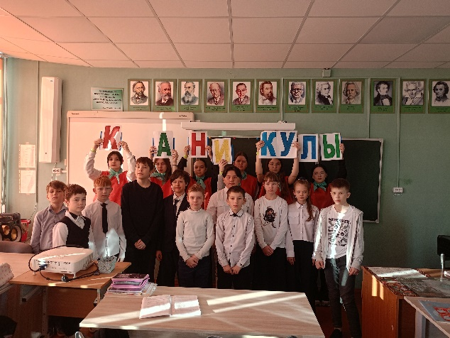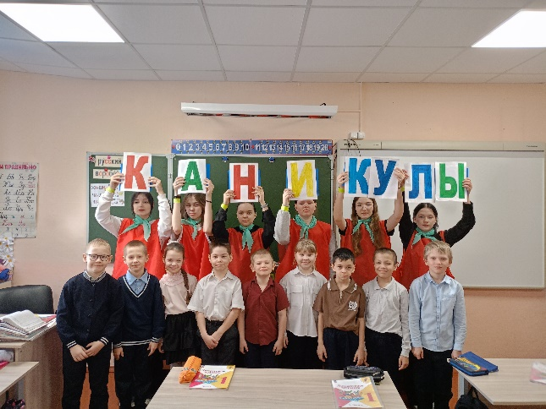

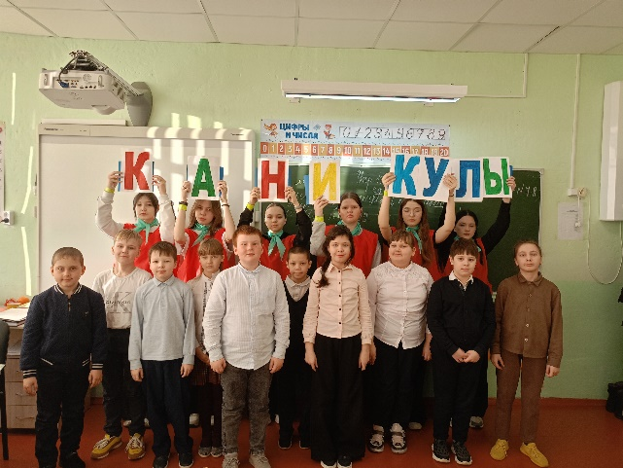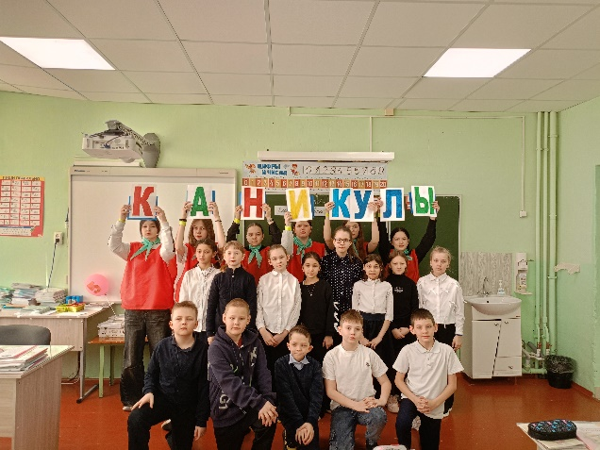

Преподаватель-организатор ОБЗР С.П.Журавлева

